1. Thêm nhân viên:

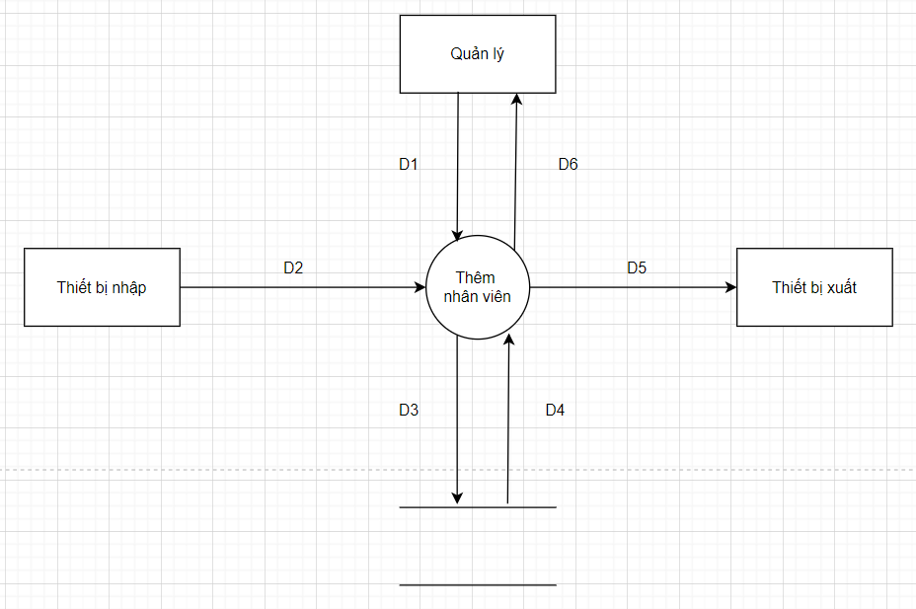

D1: Thông tin nhân viên (id_nhanvien, ten_nv, ho_nv, diachi_nv, sdt_nv, tuoi_nv, chucvu_nv, luong_nv, gioitinh_nv, trangthai_nv).

D2: Thông tin nhân viên.

D3: Thông tin nhân viên.

D4: Không có.

D5: Không có.

D6: Thông báo Thêm nhân viên.

Thuật toán:

* Bước 1: Kết nối CSDL.
* Bước 2: Lấy thông tin từ D1 và D2.
* Bước 3: Sử dụng D1, D2 và các quy định để kiểm tra tính hợp lệ của dữ liệu.
* Bước 4: Ghi dữ liệu D3 vào CSDL.
* Bước 5: Hiển thị thông tin D5 và D6.
* Bước 6: Đóng kết nối CSDL.
* Bước 7: Kết thúc.

1. Sửa nhân viên:

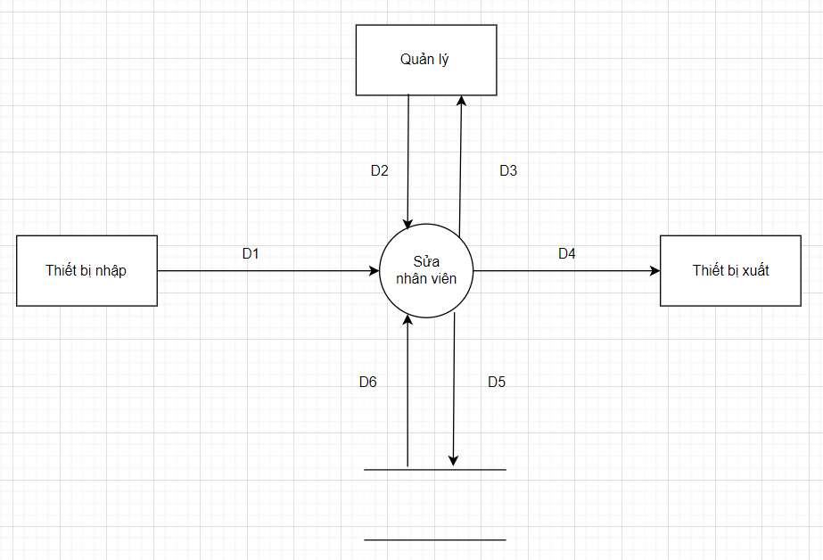

D1: Danh sách thông tin nhân viên (id_nhanvien, ten_nv, ho_nv, diachi_nv, sdt_nv, tuoi_nv, chucvu_nv, luong_nv, gioitinh_nv, trangthai_nv).

D2: Chọn nhân viên.

D3: Thông tin nhân viên được chọn.

D4: Sửa dữ liệu thông tin nhân viên.

D5: Thông tin nhân viên được chọn.

D6: Không có.

Thuật toán:

* Bước 1: Kết nối dữ liệu.
* Bước 2: Đọc D5 từ bộ nhớ phụ lấy các dữ liệu về nhân viên, chức vụ.
* Bước 3: Nhận D1, D2 từ quản lý.
* Bước 4: Kiểm tra thông tin nhân viên hợp lệ không? Nhân viên đã tồn tại trong cơ sở dữ liệu hay chưa ?
* Bước 5: Nếu thỏa các điều kiện thì lưu dữ liệu thông tin món D6 xuống bộ nhớ và thông báo kết quả cho D3.
* Bước 6: Xuất D4 ra máy in.
* Bước 7: Đóng kết nối dữ liệu.
* Bước 8: Kết thúc.

1. Xóa nhân viên:

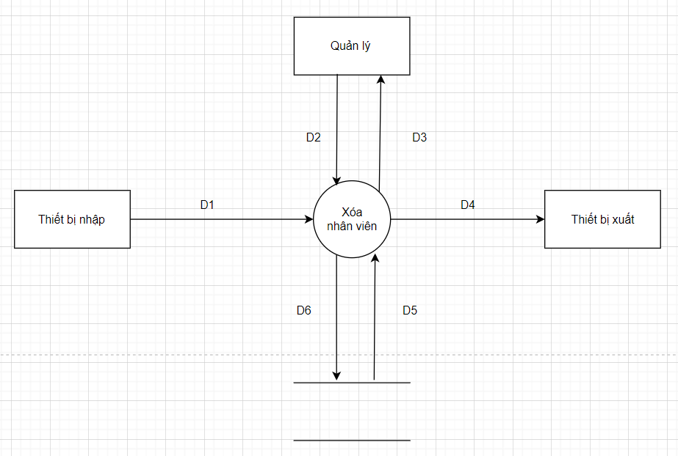

D1: Danh sách thông tin nhân viên (id_nhanvien, ten_nv, ho_nv, diachi_nv, sdt_nv, tuoi_nv, chucvu_nv, luong_nv, gioitinh_nv, trangthai_nv).

D2: Chọn nhân viên.

D3: Thông tin nhân viên được chọn.

D4: Xóa dữ liệu thông tin nhân viên.

D5: Thông báo đã xóa.

D6: Không có.

Thuật toán:

- Bước 1: Kết nối CSDL.

- Bước 2: Lấy thông tin từ D1 và D2.

- Bước 3: Tìm kiếm nhân viên cần xuất theo tiêu chí D1 và D2.

- Bước 4: Tiến hành xóa nhân viên.

- Bước 5: Xuất thông báo D3 và D4.

- Bước 6: Đóng kết nối CSDL.

- Bước 7: Kết thúc.

1. Tìm kiếm nhân viên:

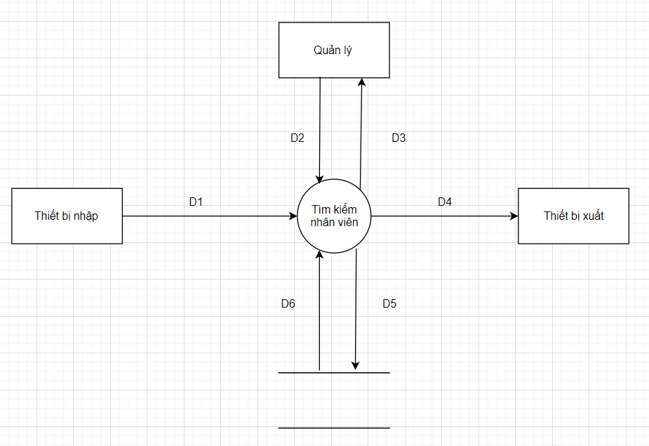

D1: Danh sách thông tin nhân viên (id_nhanvien, ten_nv, ho_nv, diachi_nv, sdt_nv, tuoi_nv, chucvu_nv, luong_nv, gioitinh_nv, trangthai_nv).

D2: Thông tin nhân viên

D3: Không có.

D4: Không có.

D5: Không có.

D6: Danh sách nhân viên đã lọc.

Thuật toán:

- Bước 1: Kết nối dữ liệu.

- Bước 2: Đọc D5 từ bộ nhớ phụ lấy các dữ liệu về nhân viên cần tìm.

- Bước 3: Nhận D1, D2 từ quản lý.

- Bước 4: Kiểm tra thông tin nhân viên gần đúng với thông tin tìm kiếm.

- Bước 5: Hiện danh sách nhân viên tìm thấy.

- Bước 6: Đóng kết nối dữ liệu.

- Bước 7: Kết thúc.